Сообщение о возможном установлении публичного сервитута земель Сообщение о возможном установлении публичного сервитута земель:
Администрацией Валуйского городского округа рассматриваются ходатайства ОАО «РЖД» об установлении публичных сервитутов в целях реконструкции, капитального ремонта участков (частей) инженерных сооружений, являющихся линейными объектами, при реализации объекта «Станция Солоти Юго-Восточной железной дороги», согласно схемам границ публичных сервитутов по адресу:
1. Белгородская область, Валуйский район, площадью 13 м2 +/- 1 м2, сроком на 12 месяцев:
Сведения о местоположении границ объекта
1. Система координат МСК-31, зона 2
2. Сведения о характерных точках границ объекта
 | Координаты, м |  |  | Средняя
 |  |  |  | квадратическ
Обозначение |  |  | Метод определения | ая | Описание обозначения
характерных  точек границ | Х | Y | координат  характерной точки | погрешность  положения | точки на местности (при  наличии)
 |  |  |  | характерной
 |  |  |  | точки (Мt), м
1 | 2 | 3 | 4 | 5 | 6
Зона1(1) | – | – | – | – | –
1 | 357384.29 | 2216832.85 | Аналитический метод | 0.10 | Закрепление отсутствует
2 | 357385.60 | 2216834.36 | Аналитический метод | 0.10 | Закрепление отсутствует
3 | 357384.05 | 2216835.62 | Аналитический метод | 0.10 | Закрепление отсутствует
4 | 357382.74 | 2216834.11 | Аналитический метод | 0.10 | Закрепление отсутствует
1 | 357384.29 | 2216832.85 | Аналитический метод | 0.10 | Закрепление отсутствует
Земли в кадастровом квартале 31:26:1101003

Зона1(2) | – | – | – | – | –
5 | 357382.23 | 2216834.53 | Аналитический метод | 0.10 | Закрепление  отсутствует
6 | 357383.90 | 2216835.74 | Аналитический метод | 0.10 | Закрепление  отсутствует
7 | 357380.37 | 2216838.62 | Аналитический метод | 0.10 | Закрепление  отсутствует
8 | 357379.02 | 2216837.14 | Аналитический метод | 0.10 | Закрепление  отсутствует
5 | 357382.23 | 2216834.53 | Аналитический метод | 0.10 | Закрепление  отсутствует
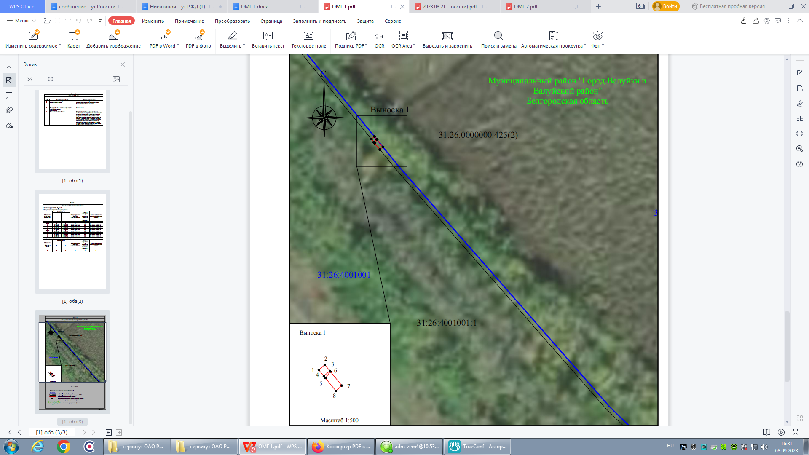

- Белгородская область, Валуйский район, площадью 320 м2 +/- 4 м2, сроком на 12 месяцев:
- Часть земельного участка с кадастровым номером 31:26:0000000:399, площадью 141 кв.м;
- Земли в кадастровом квартале 31:26:1101003, площадью 179 кв.м:
Сведения о местоположении границ объекта
1. Система координат МСК-31, зона 2
2. Сведения о характерных точках границ объекта
 | Координаты, м |  |  | Средняя
Обозначение характерных точек границ | Х | Y | Метод определения координат  характерной точки | квадратическая погрешность положения  характерной | Описание обозначения точки на местности (при наличии)
 |  |  |  | точки (Мt), м
1 | 2 | 3 | 4 | 5 | 6
1 | 357087.22 | 2217158.81 | Аналитический метод | 0.10 | Закрепление отсутствует
2 | 357087.61 | 2217166.66 | Аналитический метод | 0.10 | Закрепление отсутствует
3 | 357087.17 | 2217172.48 | Аналитический метод | 0.10 | Закрепление отсутствует
4 | 357080.82 | 2217178.56 | Аналитический метод | 0.10 | Закрепление отсутствует
5 | 357079.39 | 2217168.18 | Аналитический метод | 0.10 | Закрепление отсутствует
6 | 357079.59 | 2217163.19 | Аналитический метод | 0.10 | Закрепление отсутствует
7 | 357077.34 | 2217161.58 | Аналитический метод | 0.10 | Закрепление отсутствует
8 | 357064.50 | 2217152.38 | Аналитический метод | 0.10 | Закрепление отсутствует
9 | 357060.51 | 2217147.37 | Аналитический метод | 0.10 | Закрепление отсутствует
10 | 357066.37 | 2217141.88 | Аналитический метод | 0.10 | Закрепление отсутствует
11 | 357070.06 | 2217146.52 | Аналитический метод | 0.10 | Закрепление отсутствует
12 | 357083.47 | 2217156.12 | Аналитический метод | 0.10 | Закрепление отсутствует
1 | 357087.22 | 2217158.81 | Аналитический метод | 0.10 | Закрепление отсутствует
3. Сведения о характерных точках части (частей) границы объекта
 | Координаты, м |  | Метод определения координат  характерной точки | Средняя | Описание обозначения точки на местности (при наличии)
Обозначение |  |  | Метод определения координат  характерной точки | квадратическая | Описание обозначения точки на местности (при наличии)
характерных |  |  | Метод определения координат  характерной точки | погрешность | Описание обозначения точки на местности (при наличии)
точек части | Х | Y | Метод определения координат  характерной точки | положения | Описание обозначения точки на местности (при наличии)
границы |  |  | Метод определения координат  характерной точки | характерной | Описание обозначения точки на местности (при наличии)
 |  |  | Метод определения координат  характерной точки | точки (Мt), м | Описание обозначения точки на местности (при наличии)
1 | 2 | 3 | 4 | 5 | 6
– | – | – | – | – | –

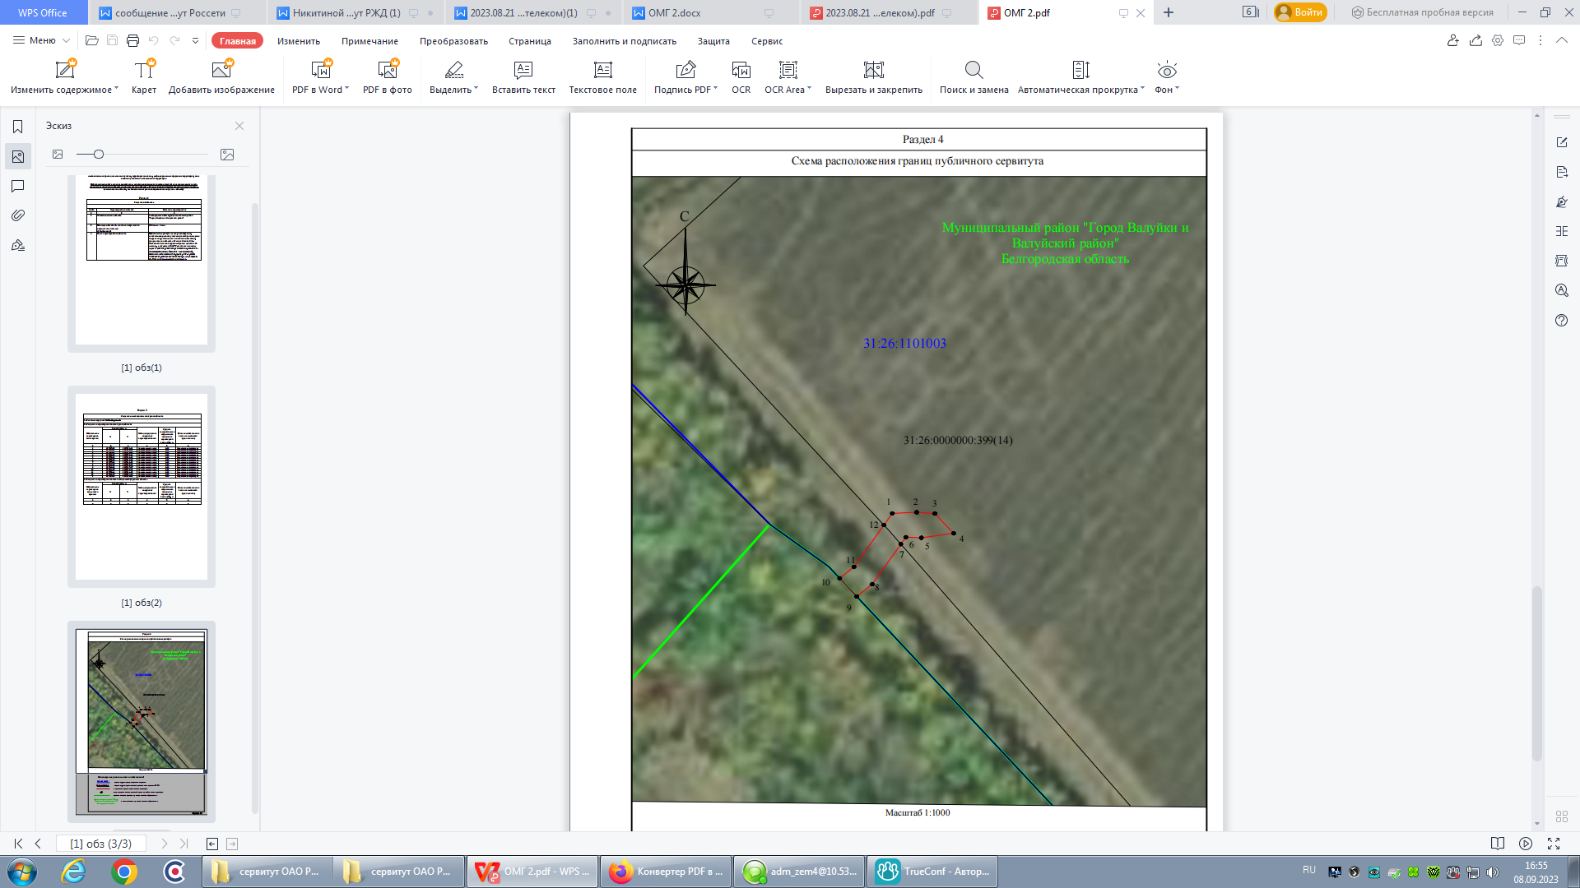
Ознакомление с поступившими ходатайствами об установлении публичных сервитутов и прилагаемыми к ним описаниям местоположения границ публичных сервитутов, а также прием заявлений об учёте прав на земельные участки, осуществляется отделом по управлению земельными ресурсами управления муниципальной собственности и земельных ресурсов администрации Валуйского городского округа по адресу: г.Валуйки, ул.М.Горького, 1, каб.31, (2 эт.) в период с 14.09.2023г. по 28.09.2023г. в рабочие дни с 08:00 до 17:00, перерыв с 13:00 до 14:00.
Сообщение о возможном установлении публичного сервитута размещено на официальном сайте администрации Валуйского городского округа в информационно -телекоммуникационной сети «Интернет»: https://valujskij-r31-gosweb.val-adm.ru/mszr/zemlya/servitut/ , а также сетевом издании газеты val-zvezda.ru.

С Уважением,

начальник управления  муниципальной собственности и  земельных ресурсов | М.Ю. Мормуль

Маньшина Анна Александровна
(47236) 3-62-35

